軟體品質與測試

留言板

會員登入系統

邱皇旗

目錄:

1. 使用工具-----------------------------------------------------------------1
2. 登入規則建立----------------------------------------------------------2
3. 測試方式----------------------------------------------------------------3
4. 程式碼&測試碼--------------------------------------------------------4
5. 資料庫建置-------------------------------------------------------------5
6. 心得-----------------------------------------------------------------------6

壹 . 使用工具

1. 程式語言: JAVA
2. 測試方式:JUnit
3. 其他使用工具: MySQL
4. 紀錄工具: Github

貳 .登入規則建立

1. 登入帳號規格:
   1. 第一碼必定為大寫字母
   2. 長度介於8到16碼之間
   3. 除了第一碼，其他皆由大小寫字母與數字組成
2. 登入密碼規格:
   1. 長度介於8到16碼之間
   2. 第一碼必定為大寫字母
   3. 除了第一碼，其他皆由大小寫字母與數字組成
   4. 其中必定需存在大小寫字母與數字
3. 使用者帳號搜尋:
   1. 藉由第一個字母來搜尋，可能出現的集合
   2. 判斷長度
   3. 逐字掃描
4. 使用者密碼搜尋
   1. 藉由第一個字母來搜尋，可能出現的集合
   2. 判斷長度
   3. 逐字掃描
5. 刪除留言主題
   1. 檢查是否為創立者
   2. 檢查是否有登入
   3. 檢查是否為會員

參 .測試方式

1. 利用JUnit做每個method做邊界測試測試
2. 利用assert()做程式碼的檢測
3. 利用MySQL本身的規則做資料的檢測
4. 測試案例:
   1. L1:密碼長度低於8碼
   2. L2: 密碼長度高於16碼
   3. L:長度介於8到16碼之間
   4. Y1: (帳號)第一個字母是大寫
   5. Y2: (密碼)第一個字母是大寫
   6. N:是否為會員
   7. C:是否為創次主題的會員
   8. S:該使用者是否有登入
   9. E1:已存在
   10. E2:暫且不存在

肆 .程式碼&測試碼:

測試程式片段

(1)登入測試

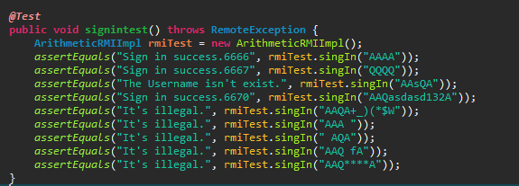

其中測試案例針對:

* + 1. 輸入已註冊的會員名稱

-回覆成功訊息並回傳專屬的port

* + 1. 輸入未註冊的會員名稱

-回覆為存在的訊息

* + 1. 輸入名稱中包含特殊字元

-回覆錯誤訊息

* + 1. 輸入名稱中包含空白

-回覆錯誤訊息

(2)註冊測試:

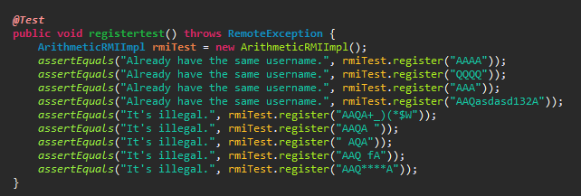

其中測試案例針對:

1. 輸入已經註冊的會員名稱

-回覆已存在的訊息

1. 輸入未註冊的名稱

-回覆成功訊息並回傳專屬的port

1. 輸入具有特殊字元的名稱

-回覆錯誤訊息

1. 輸入具有空白字元的名稱(包含:名稱前、名稱後、名稱中)

-回覆錯誤訊息

(3)主題新增測試:

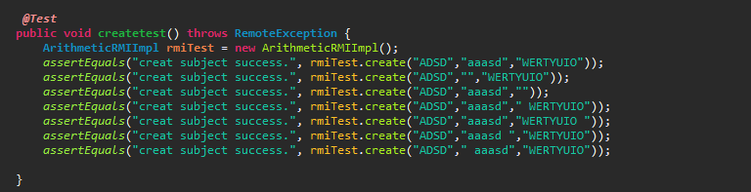

1. 輸入正常新增格式

-回覆新增成功的訊息

1. 輸入缺少主題名稱的案例
2. -回覆新增成功的訊息
3. 輸入缺少主題內容的測試案例

-回覆新增成功的訊息

1. 輸入主題名稱包含特殊字元

--回覆新增成功的訊息

1. 輸入主題內容包含特殊字元

-回覆新增成功的訊息

(4)回覆測試:

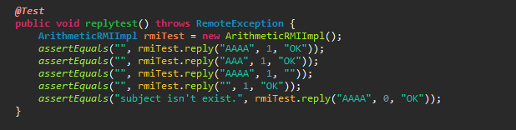

1. 輸入正常回覆
2. 輸入缺少回覆人的名稱
3. 輸入缺少回覆內容
4. 輸入為存在編號的主題

-回覆錯誤

伍 .資料庫建置

陸 .心得: